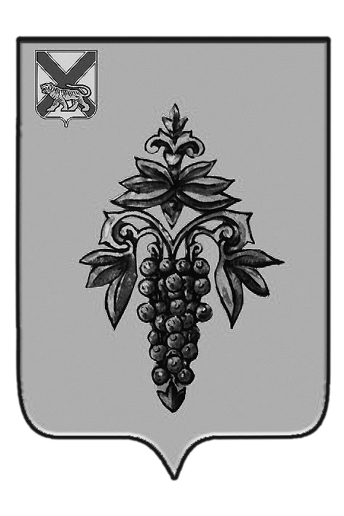

ДУМА

ЧУГУЕВСКОГО

МУНИЦИПАЛЬНОГО РАЙОНА

Р Е Ш Е Н И Е

От 24.04.2015г. |  |  | № 585
О внесении изменений в решение Думы Чугуевского муниципального района от 08 февраля 2010 года № 962-НПА «Об установлении должностей муниципальной службы в органах местного самоуправления Чугуевского муниципального района» (в редакции решения Думы Чугуевского муниципального района от 26.12.2014 № 544 – НПА)

На основании экспертного заключения правового департамента Администрации Приморского края от 03 марта 2015 года № 132-эз «на решение Думы Чугуевского муниципального района от 08 февраля 2010 года № 962-НПА «Об установлении должностей муниципальной службы в органах местного самоуправления Чугуевского муниципального района» (в редакции решения Думы Чугуевского муниципального района от 26.12.2014 № 544 – НПА)», в соответствии со статьей 16 Устава Чугуевского муниципального района, Дума Чугуевского муниципального района

РЕШИЛА:

1. Принять решение Думы Чугуевского муниципального района «О внесении изменений в решение Думы Чугуевского муниципального района от 08 февраля 2010 года № 962-НПА «Об установлении должностей муниципальной службы в органах местного самоуправления Чугуевского муниципального района» (в редакции решения Думы Чугуевского муниципального района от 26.12.2014 № 544 – НПА)».
2. Направить указанное решение главе Чугуевского муниципального района для подписания и опубликования.
3. Настоящее решение вступает в силу со дня его принятия.

Председатель Думы  Чугуевского муниципального района | 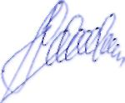 | П.И.Федоренко

ДУМА

ЧУГУЕВСКОГО

МУНИЦИПАЛЬНОГО РАЙОНА

Р Е Ш Е Н И Е

О внесении изменений в решение Думы Чугуевского муниципального района от 08 февраля 2010 года № 962-НПА «Об установлении должностей муниципальной службы в органах местного самоуправления Чугуевского муниципального района» (в редакции решения Думы Чугуевского муниципального района от 26.12.2014 № 544 – НПА)

Принято Думой Чугуевского муниципального района
«24» апреля 2015 года
Статья 1.
Внести изменения в решение Думы Чугуевского муниципального района от 08 февраля 2010 года № 962-НПА «Об установлении должностей муниципальной службы в органах местного самоуправления Чугуевского муниципального района» (в редакции решения Думы Чугуевского муниципального района от 26.12.2014 № 544 – НПА) в приложении 2 «Перечень должностей муниципальной службы, учреждаемых для непосредственного обеспечения исполнения полномочий лица, замещающего выборную муниципальную должность» исключить «Руководитель аппарата администрации».

Статья 2.
Настоящее решение вступает в силу со дня его официального опубликования.

Глава Чугуевского  муниципального района | 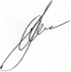 | А.А.Баскаков
«29» апреля 2015 г.
№ 585 – НПА

